Ilave, 26 de diciembre del 2024

**INFORME N° 12-2024-ME-DREP-GRDS/DREP/UGELEC/ESPCOM**

**SEÑOR(A) : Prof. Ludwing Bruno Beltran Pineda**

**JEFE DE GESTIÓN PEDAGÓGICA DE LA UGEL EL COLLAO**

**ASUNTO : INFORME DE MONITOREO Y ACOMPAÑAMIENTO A DOCENTES Y DIRECTIVOS**

**REFERENCIA : PLAN DE MONITOREO Y ACOMPAÑAMIENTO**

Tengo el agrado de dirigirme a usted,

**1. OBJETIVOS DEL MONITOREO Y ACOMPAÑAMIENTO**

1.1 Recoger información sobre el desempeño de los directivos y docentes en la ficha de monitoreo.

1.2 Promover la reflexión de los directivos y docentes a partir de las fortalezas y dificultades encontradas en el monitoreo.

1.3 Brindar asistencia técnica y firmar compromisos para la mejora del desempeño de los directivos y docentes.

1.4 Mejorar el desempeño de los Directivos considerando su rol en los procesos de gestión escolar.

1.5 Mejorar el desempeño de los docentes considerando su rol en los procesos de enseñanza y aprendizaje.

**2. ACTIVIDADES REALIZADAS EN EL MONITOREO Y ACOMPAÑAMIENTO**

|  |  |
| --- | --- |
| **ACTIVIDADES** | **DESCRIPCIÓN** |
| Reunión de trabajo de especialistas | Para acuerdos y concretización de cronograma |
| Cronograma de monitoreos | Según priorización de acuerdo a necesidades |
| Visitas a las instituciones | Cumplimiento del monitoreo |
| Cumplimiento de protocolos | Procedimientos de intervención |
| Acompañamiento a los directivos y docentes a través también de las asistencias técnicas y talleres. | Después del monitoreo se reflexiona haciendo la deconstrucción.  Se prioriza en las asistencias y talleres las necesidades educativas. |

**3. BALANCE GENERAL**

|  |  |  |
| --- | --- | --- |
| **RESULTADOS OBTENIDOS** | **DIFICULTADES** | **SUGERENCIAS** |
| Recojo de información real de la práctica pedagógica de los docentes. | Improvisación del desarrollo de sesiones | IIEE deben tener la consolidación de resultados del monitoreo |
| Necesidades reales de los puntos críticos encontrados. | Condiciones y recursos para realizar el monitoreo permanente. | Dar prioridad al monitoreo y seguimiento a esta actividad ya que nos permite continuar en la mejora continua a partir de un buen diagnóstico. |
| Consolidación de Resultados sobre la gestión pedagógica. | Directivos que priorizan aún lo administrativo y no lo pedagógico sin generar las condiciones. | Que en las semanas de gestión enfaticen la reflexión sobre los avances de los logros de aprendizaje y aplicar estrategias. |

**DIRECTIVOS**

|  |  |  |
| --- | --- | --- |
| **FORTALEZAS** | **DIFICULTADES** | **SUGERENCIAS** |
| * Directivos designados en casi todas las IE, que dará continuidad en la gestión. * Los directivos tienen sus instrumentos de gestión (PEI, PCI, PAT y RI) * Algunos directivos se empoderan del currículo nacional y la práctica pedagógica. * Buena predisposición para el acompañamiento. * Monitoreo y acompañamiento a la gestión escolar. * Directivos que gestionan en sus instituciones la aplicación de diversos instrumentos para medir el avance de mejora de los aprendizajes. | - Directivos sin experiencia en el cargo y MINEDU no proporcionó ninguna inducción.  - Instrumentos de gestión desfasados o copiados sin estar de acuerdo al contexto.  - Hay directivos que aún consideran el cargo en funciones administrativas y no como líderes pedagógicos.  - Deficientes Condiciones para llevar a cabo el acompañamiento y seguimiento a los directivos.  - Monitoreo y acompañamiento a directivos que unos cuantos especialistas realizaron.  - La escasa designación de presupuesto para la implementación de diversas estrategias que mejoren, estimulen y motiven la mejora de la práctica de gestión escolar y repercutan en el logro de aprendizajes. | - Que en el mes de febrero se realicen talleres, capacitaciones a los directivos en instrumentos de gestión.  - Talleres de capacitación en compromisos de gestión escolar.  - Hacer seguimiento al desarrollo de las horas colegiadas.  - Que desde la UGEL se creen las condiciones y recursos priorizando el monitoreo y acompañamiento a directivos en la gestión escolar.  - En lo posible, que se involucre en actividades administrativas a otras áreas para que los especialistas puedan cumplir las metas de monitoreo y acompañamiento.  - Que se respeten los presupuestos en la priorización de estrategias y/o actividades para el área de gestión pedagógica. |

**DOCENTES**

|  |  |  |
| --- | --- | --- |
| **FORTALEZAS** | **DIFICULTADES** | **SUGERENCIAS** |
| * La mayor Parte de docentes monitoreados tuvieron una muy buena predisposición para ser monitoreados y acompañados. * En la mayoría de las observaciones los maestros involucran a los estudiantes, motivándolos a partir de sus necesidades. * El desarrollo del pensamiento crítico reflexivo en el aula está en proceso de aplicar preguntas para que los estudiantes activen sus procesos cognitivos. * La retroalimentación es trabajada hasta la descripción, lo que pasó de la retroalimentación elemental. * En algunas instituciones las planificaciones y ejecución de la sesión son revisadas por los directivos y coordinadores. | - Que la mayoría de los docentes monitoreados fueron del ámbito urbano y alrededores, debido a las pocas condiciones y recursos para traslados a los ámbitos más lejanos.  - Existen docentes que son indiferentes en involucrar a todos los estudiantes en la sesión, puesto que se distraen con frecuencia y solamente se enfocan en los estudiantes que están adelante.  - Aún todavía hay docentes que desarrollan sesiones al estilo de la escuela tradicional.  - Los maestros no asisten en su mayoría a muchos talleres de capacitación ya que en contra turno a sus horas efectivas se les hace muy cansado.  - Aún algunos docentes se resisten a los cambios tecnológicos que ayudarían a mejorar su práctica pedagógica, pero también debería realizarse capacitaciones desde la UGEL. | * Que se priorice el monitoreo y acompañamiento permanente a los docentes cumpliéndose así lo planificado y el cronograma. * Plantear la situación significativa de acuerdo a las necesidades de los estudiantes y que se sostengan recurrentemente durante la sesión. * Inscripción a cursos y Talleres de desarrollo de estrategias para el pensamiento crítico reflexivo. * Los directivos inviten en algunas horas colegiadas a los especialistas para realizar talleres u asistencias técnicas. * Debería realizarse capacitaciones desde la UGEL. |

**4. RECURSOS UTILIZADOS:**

* Fichas de monitoreo validados
* Cuaderno de campo
* Consolidado de resultados

**5. RECURSOS DEL PLAN OPERATIVO INSTITUCIONAL (adjuntar ficha POI) *(si corresponde)***

Vehículos de transporte si fuera el caso

**NOTA:** Las fichas de monitoreo y el cuaderno de campo ya se entregaron en original al igual que los consolidados tanto de directivos y docentes.

Es en cuanto informo en honor a la verdad, para los fines que crea conveniente.

Atentamente,

**6. ANEXOS**

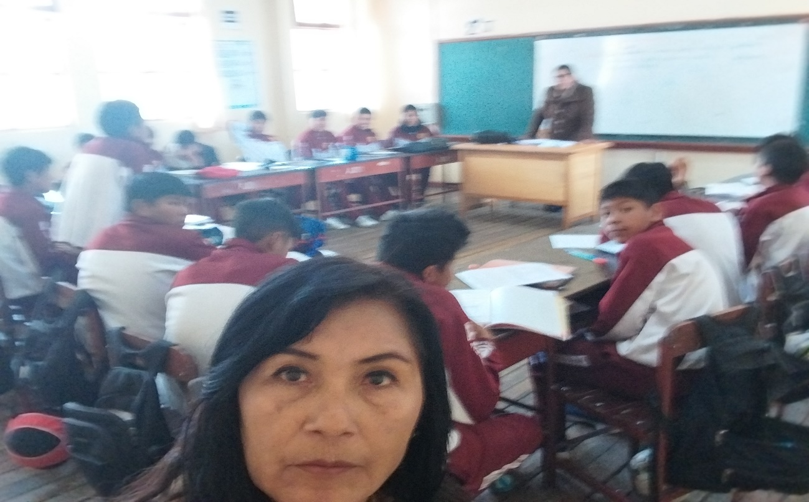

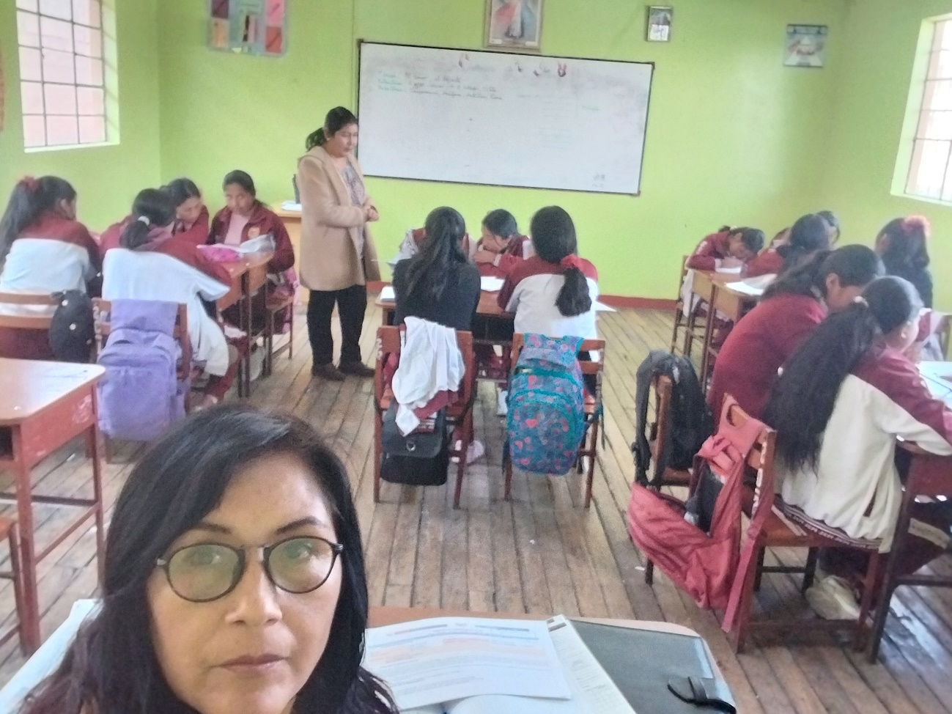

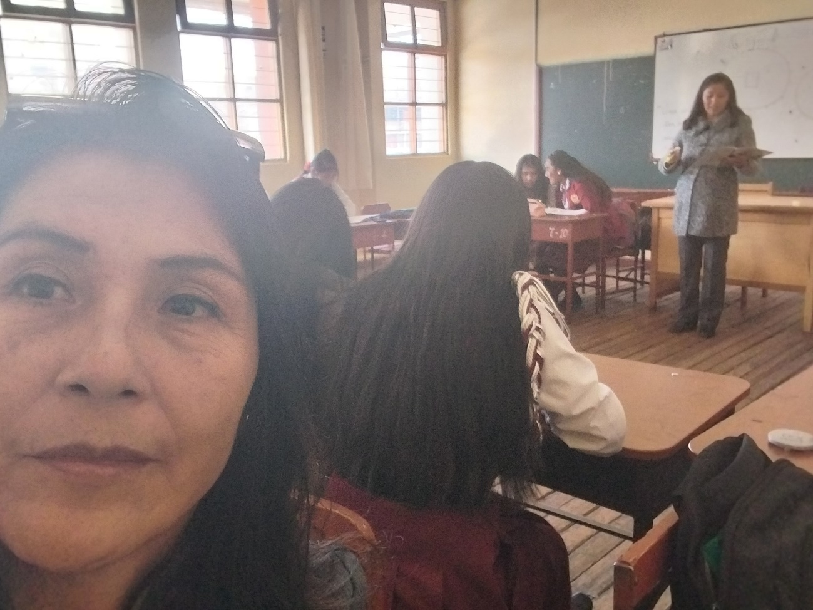

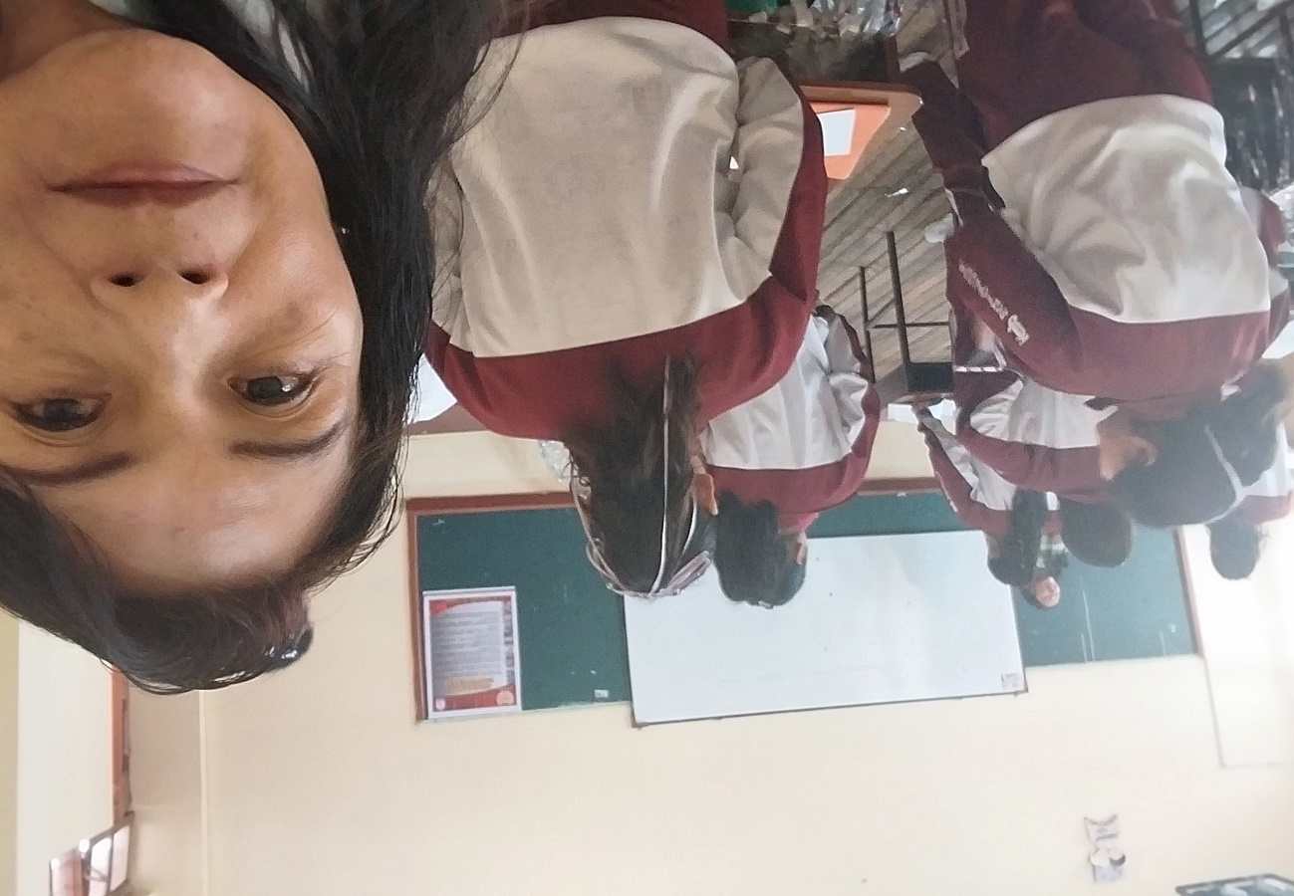

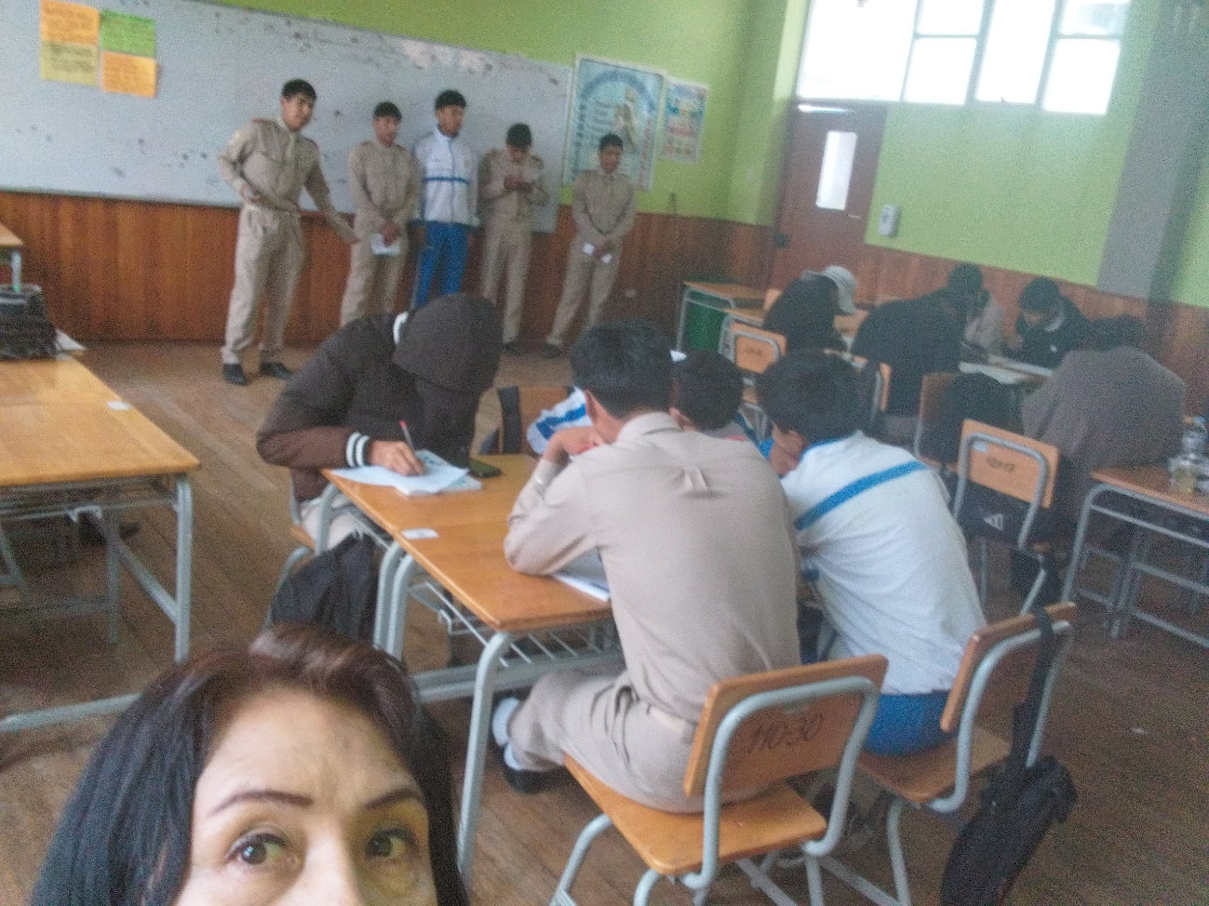

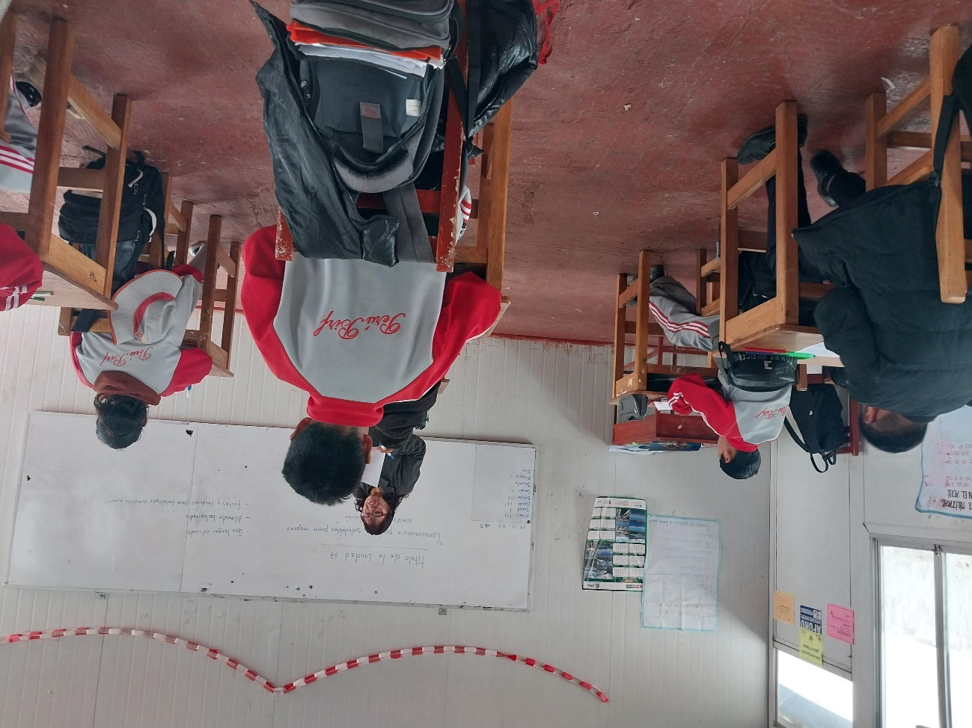

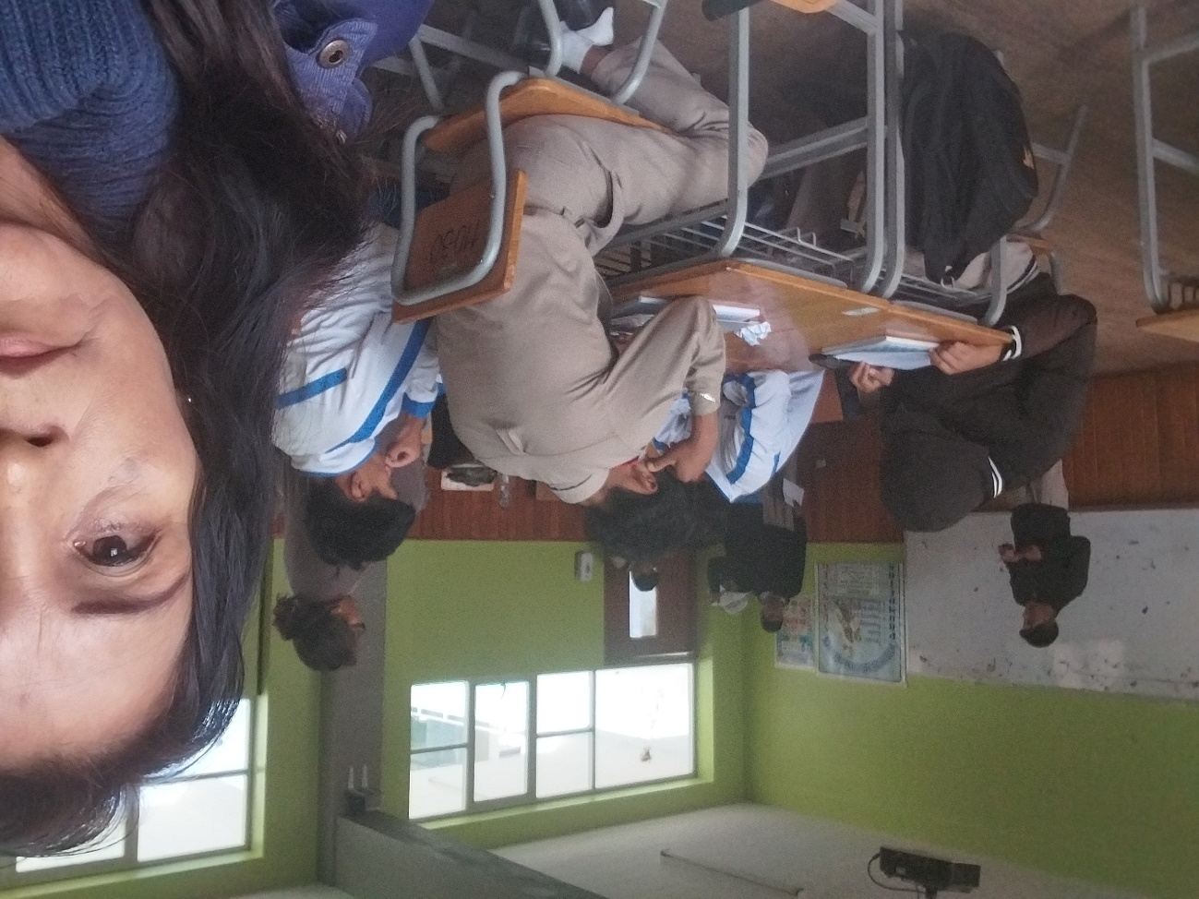

EXCEL CONSOLIDADO DE MONITOREOS EN ORIGINAL

